E**JERCICIO DE PROBABILIDAD RESUELTO a**

**1.-** **Experimento aleatorio**: Se tienen tres monedas distintas, independientes y no cargadas.

**2.-** **Espacio muestral: Ω** = { todos los caso posibles de cara y sello que estas tres monedas pueden entregar}

Hay varios métodos para obtenerlo , “métodos de conteo” , nosotros lo haremos ahora por medio del árbol de probabilidades, un tipo de método de conteo:

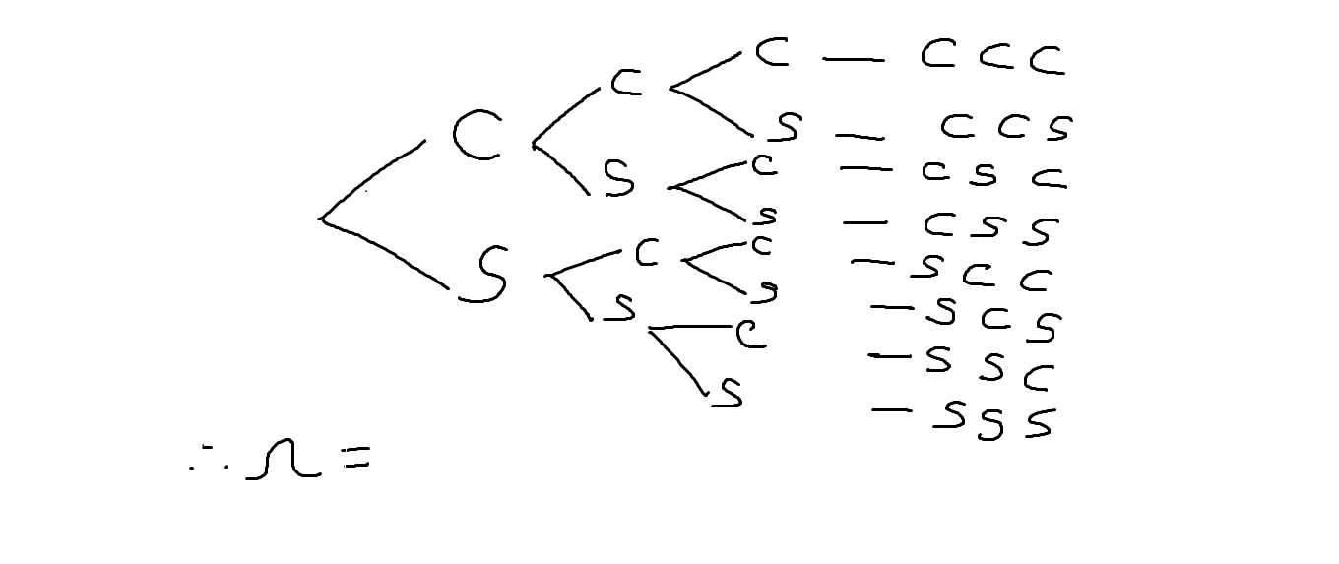

Ω = { ccc,ccs,csc,css,scc,scs,ssc,sss}

**3.-**  **Sucesos eventos. Son subconjunto de omega (Ω)**

Ej A = { a lo mas dos caras } A = {ccs,csc,css,scc,scs,ssc,sss}

B = { exactamente dos caras} B= {ccs,csc,scc}

…….

**4.- PROBABILIDADES**

**P ( A ) = NÚMERO DE ELEMENTOS DE A / NÚMERO DE ELEMTOS DE OMEGA**

P(A) = 7/8 = 0,875 o 87,5%

P(B) = 3/8 = 0,375 o 37,5%

**5.-** APLICACIÓN DE LA TEORIA DE CONJUNTO EN PROBABILIDADES:

a) P (A ꓴ B) = P(A) + P(B) – P( A ꓵ B) = 7/8 + 3/8 – 3/8 = 7/8

P(A ꓵ B) = 3/8

b) P(Ac ) = 1 - P(A) = 1 – 7/8 = 3/8

……….

**6.-** SUCESOS ESPECIALES

i) **mutuamente excluyentes:** P(DꓵE ) = 0

sea C = {ccc}

P(AꓵC) = 0

ii) **independientes :** P(DꓵE ) = P(D) P(E)

P(AꓵC) = P(A) P(C)

0 = (7/8) 0

iii) **condicionales :**

0 < P(A/B) ≤ 1

P(A / B ) = P(A ꓵ B)/ P(B)

P(A/B) =( 3/8) / (3/8) = 1 LUEGO LA PROBAVILIDAD DEL SUCESO A ESTA CONDICIONADA

POR LA OCURRENCA DEL SUCESO B.